经常出入建筑工地，关于建筑工地的“九牌一图”你真的了解吗？下面给大家整理了关于它们的一些知识，希望大家共同学习。

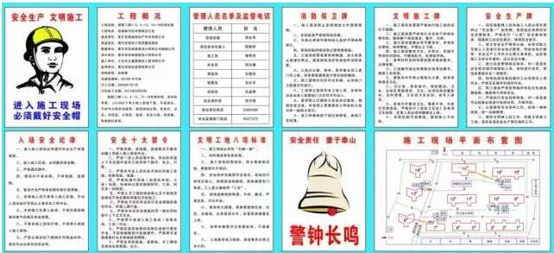

**一、安全宣传牌**

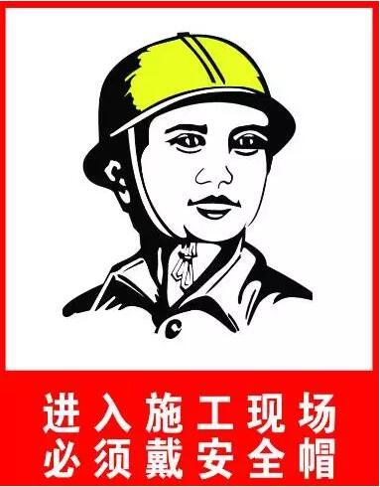

**二、施工人员概况牌**

项目经理：           项目副经理：

技术负责人：          安全负责人：

材料负责人：          核算负责人：

资料负责人：          试验负责人：

后期保卫：           质量负责人：

**三、安全生产纪律牌**

1. 进入现场必须戴好安全帽、扣好帽带，并正确使用个人劳动保护用品。
2. 二米以上的高空悬空作业无安全设施，必须系好安全带，扣好保险钩。
3. 高空作业时，不准往上或往下乱抛材料和工具等物件。
4. 各种电动机械设备，必须有可靠有效的安全接地和防雷装置，方能开动使用。
5. 不懂电气和机械的人员，严禁使用和玩弄机电设备。
6. 吊装区域非操作人员不得入内，吊装机械必须完好，把杆垂直下方不准站人。

**四、施工现场概况牌**

1. 工地四周应按规定设置围档，大门口处设置企业标志，悬挂“九牌一图”，实行封闭式管理。
2. 建立门卫制度，进入施工现场必须佩证上岗。
3. 施工场地四周道路畅通，地面应当硬化，排水、排污设施有效，无积水现象，温暖季节有绿化布置。
4. 材料、构件、机具应按总平面布局堆放，要有条有理，料堆应挂上名称、品种、规格等标牌。
5. 施工现场的落地灰、砖头等建筑垃圾要做到天天清扫，垃圾堆放应整齐，标明名称品种。
6. 施工作业区与办公、生活区要分开，在建工程不能兼作住宿。
7. 宿舍内门窗洁净，地面无垃圾，厕所卫生有专人负责打扫，保持地面清洁无积水。
8. 生活区设施必须齐全有效应当设置学习和娱乐场所，提供卫生健康的饮用水，有文明卫生公约，有急救措施。
9. 食堂人员持健康证上岗，工作时穿戴统一的工作服、工作帽，搞好食堂内部卫生。
10. 爱护公物，对场内一切公共设施不得任意损坏，注意成品及半成品的保护。

**五、安全生产技术牌**

1. 按规定使用“三宝”。
2. 机械设备防护装置要齐全有效
3. 塔吊等超重设备必须有限位装置，不准带病运行，不准超负荷作业或运行中维修，保养。
4. 架设电线、线路必须符合当地电业局的规定，电器设备要全部接零接地。
5. 现场电动机械和手持电动工具都有漏电、跳闸装置。
6. 脚手架材料及搭放，必须符合规范要求。
7. 各种缆线及其装置必须符合规程要求。
8. 严禁穿高跟鞋、拖鞋、赤脚进入施工现场，高空作业不准穿硬底和带钉易滑的鞋靴。
9. 在建工程的楼梯口、电梯口、预留洞口、通道口必须有防护措施。

**六、十项安全措施牌**

1. 严禁穿拖鞋、木履、高跟鞋及不戴安全帽进入施工现场作业。
2. 严禁一切人员在提升架、吊机的吊篮上、下及在提升架、井口或吊物下作业、站立、行走。
3. 严禁作业人员私自开动任何机械及驳接、拆除电线电器。
4. 严禁在操作现场玩耍、吵闹和从高处抛洒材料工具、砖石砂泥及一切杂物。
5. 严禁在不设栏杆或其它无安全措施的高处作业和单交墙砖线上面行走。
6. 严禁土方工程的偷岩取土及不按规定放坡或不加撑的深基坑开挖施工。
7. 严禁在未设安全措施的同一部位在同时进行上下交叉作业。
8. 严禁带小孩进入施工现场作业。
9. 严禁在高压电源的危险区域进行冒险作业及不穿绝缘鞋进行机动磨水石机操作、严禁用手直接将灯头电线移动操作用作照明。
10. 严禁在有危险品、易燃品、木工场的现场、仓库吸烟、生火。

**七、消防保卫（防火责任）牌**

1. 不准在宿舍内和施工现场明火燃烧杂物和废纸等，现场熬制沥青时应有防火措施，并指定专人负责。
2. 不准在宿舍、仓库、办公室内开小灶；不准使用电饭煲、电水壶、电炉、电热杯等，如需使用应由行政办公室指定统一地点，但严禁使用电炉。
3. 不准在宿舍、办公室内乱抛烟头、火柴棒、不准躺在床上吸烟，吸烟者应备烟灰缸，烟头和火柴必须丢进烟灰缸。
4. 不准在宿舍、办公室内乱接电源、非专职电工不准私接熔丝，不准以其他金属丝代替保险丝。
5. 宿舍内照明不准使用60W以上灯泡，灯泡离地高度不低于2.5米，离开蚊帐等物品不少于50厘米。
6. 不准将易燃易爆物品带进宿舍。
7. 食堂、浴室、炉灶的烧火人员不得擅自离开岗位，及时清理炉灶余灰、不准随便乱跑。
8. 不准将火种带进仓库和施工危险区域、木工间及木制品堆放场地。
9. 不准在宿舍区、施工现场和公安局规定的禁区内燃放鞭炮和烟火。
10. 电焊、气焊人员应严格执行操作规程，执行动火证制度，不准在易燃易爆物附近电气焊。

**八、卫生须知牌**

1. 认真执行市环境卫生保护有关条例。
2. 施工现场无积水，污水、废水不准乱排放。
3. 不食不洁净食品，预防食物中毒。
4. 宿舍区整洁，食物干净有防蝇装置。
5. 炊食人员必须进行体检，并持证上岗。
6. 高温季节施工做好防暑降温工作，寒冷季节施工做好防寒保暖工作。
7. 做好施工人员有效保护工作，防止各种职业病发生。

**九、环保牌（建筑施工场地保护牌）**

1. 必须严格遵守《高新区建筑施工工地环境保护暂行规定》。
2. 施工单位场界噪声排放须按以下标准执行：

土方阶段：昼≤75dB(A):   夜≤55dB(A):

打桩阶段：昼≤85dB(A):

夜禁止施工结构阶段：昼≤70dB(A):   夜≤55dB(A):

装修阶段：昼≤65dB(A):   夜≤55dB(A):

1. 禁止夜间（22：00-次日6:00）进行产生环境噪声污染的建筑施工作业，因生产工艺要求或特殊需要须继续作业的，须另行向建管局、环保局申报批准。
2. 妥善处理施工过程中产生的泥浆水，未经沉淀处理不得直接排入市政污水管网，生活污水就近排入污水管网。
3. 禁止焚烧建筑垃圾、油毡、油漆、塑料等产生有害、有毒气体和烟尘的物品。

**十、施工现场平面布置图**

